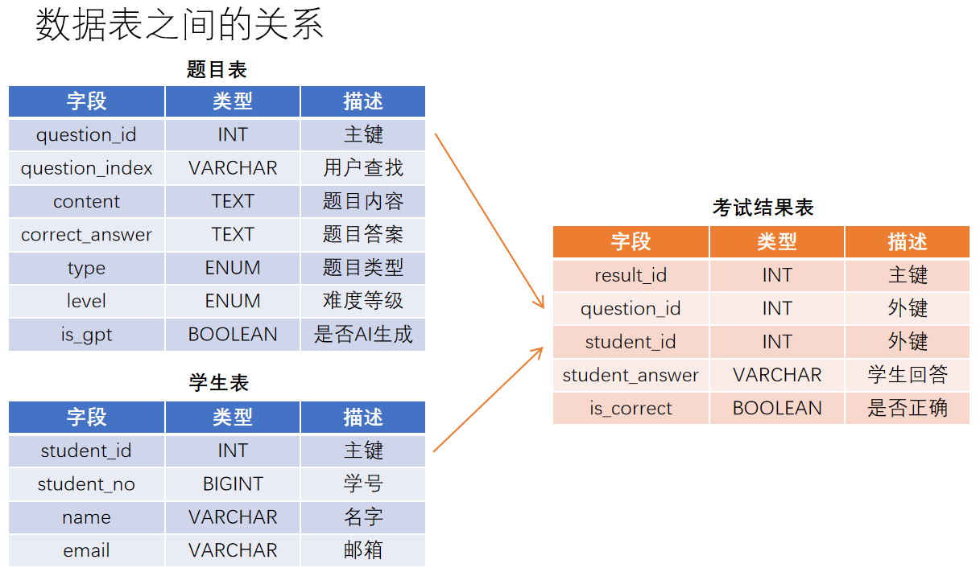

这张图表展示了一个数据库设计中三张表之间的关系，包括**题目表**（左上角）、**学生表**（左下角）和**考试结果表**（右侧）。以下是具体分析和讲解：

### 1. ****题目表****

* **表名**：题目表
* **描述**：存储考试题目信息。

#### 字段分析：

* **question_id (INT)**：主键，唯一标识每一道题目。
* **question_index (VARCHAR)**：用于用户查找题目时的索引号，可能是显示给用户的编号。
* **content (TEXT)**：题目内容，存储题干和选项等详细信息。
* **correct_answer (TEXT)**：题目的正确答案。
* **type (ENUM)**：题目类型，可能的取值例如“单选、多选、判断题”等。
* **level (ENUM)**：题目的难度级别，例如“简单、中等、困难”等。
* **is_gpt (BOOLEAN)**：是否由AI（如GPT模型）生成，TRUE表示是，FALSE表示不是。

#### 功能作用：

该表主要用来保存题库的题目信息，结合类型和难度等字段便于分类和管理。

### 2. ****学生表****

* **表名**：学生表
* **描述**：存储学生的基本信息。

#### 字段分析：

* **student_id (INT)**：主键，唯一标识每个学生。
* **student_no (BIGINT)**：学生学号，通常是学校分配的学籍号。
* **name (VARCHAR)**：学生姓名。
* **email (VARCHAR)**：学生的电子邮箱。

#### 功能作用：

该表主要记录学生的个人信息，用于与考试结果相关联。

### 3. ****考试结果表****

* **表名**：考试结果表
* **描述**：存储学生完成考试后的答案和结果。

#### 字段分析：

* **result_id (INT)**：主键，唯一标识每条考试记录。
* **question_id (INT)**：外键，关联到题目表的question_id，表明考试记录对应的是哪道题。
* **student_id (INT)**：外键，关联到学生表的student_id，表明考试记录对应的是哪个学生。
* **student_answer (VARCHAR)**：学生的答案，记录学生作答的内容。
* **is_correct (BOOLEAN)**：是否正确，TRUE表示学生答案正确，FALSE表示学生答案错误。

#### 功能作用：

该表用来记录学生在考试中每道题的作答结果，并通过is_correct字段判断学生是否答对。

### 4. ****表与表之间的关系****

**题目表与考试结果表**：

* + **关系**：一对多。
  + **解释**：一道题目可以对应多个考试记录，因为多个学生可能回答这道题。
  + **外键**：question_id。

**学生表与考试结果表**：

* + **关系**：一对多。
  + **解释**：一个学生可以对应多条考试记录，因为学生可能回答多道题。
  + **外键**：student_id。

#### 总体关系：

题目表和学生表通过考试结果表建立联系，考试结果表起到一个“桥梁”作用，将学生的作答与题目关联起来。

### 5. ****可能的使用场景****

* **题库管理**：可以通过题目表管理所有考试题目，支持根据类型或难度筛选。
* **学生成绩统计**：可以通过考试结果表统计学生的成绩，例如正确率、错误题目等。
* **AI题目生成分析**：通过is_gpt字段统计AI生成题目的使用情况和答题效果。
* **个性化学习推荐**：结合学生的答题情况，可以分析其薄弱环节，从题库中推荐适合的题目。

### 6. ****优化建议****

* 在**考试结果表**中，student_answer字段可能用TEXT类型更合适，以应对学生答案可能较长的情况（例如简答题）。
* **题目表**中的correct_answer字段可以和type字段结合校验，例如选择题答案是选项编号而不是文字。
* 数据库设计可以考虑添加索引字段（如question_index、student_no）以提升查询效率。

希望以上分析能够帮助您更好地理解这张数据库设计图！